Sperziebonen met een spek-uiensaus

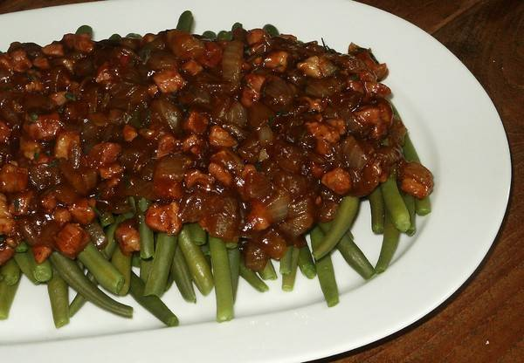

Ingrediënten 4 personen:
-600 gr sperziebonen
-250 gr (magere ) spekblokjes
- 1 grote ui
- 1 teentje knollook
- 1 tl sambal oelek
- mespuntje tijm
- 200 ml water
- allesbinder
- boter

Voorbereiding:

Snij de uiteinde van de sperziebonen en spoel ze af
snipper de ui ( mag wel wat grof )
pel het knoflookteentje

Bereidingswijze:

- kook de sperziebonen beetgaar in een pan met water
- ondertussen boter in de koekenpan en de spekblokjes erin aanbakken, als de spekblokjes rondom licht verkleurd zijn ( niet uitbakken ) de gesnipperde ui erbij doen en dit een paar minuten meebakken tot alles wat bruiner is geworden
-knoflookteentje erboven uitpersen, sambal en tijm erbij doen en even doorroeren
- 200 ml water erbij en binden met de allesbinder tot een iets dikkere saus
- sperziebonen in vergiet uit laten lekken en op een schaal leggen, de spek-uiensaus erboven op doen

